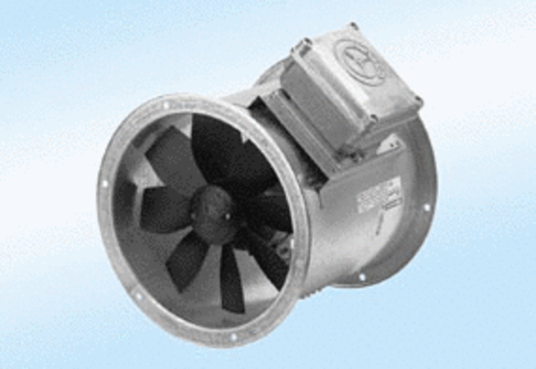Осевой трубный вентилятор DZR 25/4 A-ExКомплект поставки: 1 штукАссортимент: C
Номер артикула: 0086.0760Изготовитель: MAICO

